Laporan Hasil Klasterisasi BISINDO:
K-Means dan DBSCAN
Proyek BisindoVision Pengelompokan gambar isyarat tangan huruf A–Z



Diajukan oleh:
Aryaputra Ferdiananta | 244107020127
Fadhil Taufiqurrachman | 244107020090
M. Aldyth Rafiansyah Fauzi | 244107020179
Mohammad Al Hafis Hidayatulloh | 254107023005
Mokhamad Rizki Hadiono Singgih | 244107020198

PROGRAM STUDI TEKNIK INFORMATIKA
JURUSAN TEKNOLOGI INFORMASI
POLITEKNIK NEGERI MALANG
TAHUN 2025/2026
1. Data dan Cara Percobaan
Dataset berisi 9.169 gambar isyarat tangan BISINDO untuk huruf A sampai Z. MediaPipe berhasil menemukan tangan di 7.233 gambar (78,9%). Setiap gambar diubah menjadi 63 angka, yaitu koordinat x, y, z dari 21 titik sendi tangan, lalu skalanya disamakan dengan StandardScaler. Ada enam model yang dicoba: K-Means dan DBSCAN, masing-masing dengan jarak Euclidean, Manhattan, dan Cosine. K-Means memakai k = 26 sesuai jumlah huruf (metode elbow sebenarnya menyarankan k = 10–12, tetapi nilai k ditentukan sendiri). DBSCAN memakai min_samples = 20, dan eps diambil dari k-distance graph pada persentil 92. Hasil dinilai dengan tiga ukuran: Silhouette (makin tinggi makin baik), Davies–Bouldin Index atau DBI (makin rendah makin baik), dan Calinski–Harabasz atau CH (makin tinggi makin baik). Label huruf tidak dipakai saat menilai.
2. Hasil K-Means
K-Means selalu menghasilkan 26 klaster dan tidak ada titik yang dianggap noise. Jarak Cosine paling baik di ketiga ukuran: Silhouette 0,3908, DBI 1,3449, dan CH 562,78. Sebagai pembanding, Euclidean mendapat 0,2099; 1,4903; dan 458,13, sedangkan Manhattan mendapat 0,2234; 1,4863; dan 471,61. Manhattan sedikit lebih baik dari Euclidean, tetapi paling lama (2,75 detik dan 46 iterasi, sekitar 2,8 kali waktu Euclidean). Cosine cukup cepat (1,06 detik, 38 iterasi). Meski begitu, semua Silhouette K-Means masih rendah (0,21 sampai 0,39). Di plot PCA 2D, yang hanya mewakili 51,5% varians data, klaster-klasternya terlihat saling menumpuk. Jadi pose antarhuruf belum terpisah dengan jelas.
3. Hasil DBSCAN
DBSCAN tidak menemukan 26 kelompok. Dengan Euclidean (eps 4,773) dan Manhattan (eps 29,745), hanya terbentuk 2 klaster, dengan noise 150 titik (2,1%) dan 137 titik (1,9%). Di plot PCA, hampir semua titik masuk satu klaster besar, sedangkan klaster kedua hanya berisi beberapa titik di pinggir. Dengan Cosine (eps 0,185) terbentuk 6 klaster dan 134 titik noise (1,9%), tetapi Silhouette-nya negatif (−0,2339) dan DBI-nya 1,3573. Klaster-klaster kecil itu terlihat menumpuk di tengah klaster besar.
4. Perbandingan Keenam Model
Model | Parameter | Klaster | Noise | Silhouette ↑ | DBI ↓ | CH ↑ | Waktu (s) ↓
K-Means Euclidean | k = 26 | 26 | 0 | 0,2099 | 1,4903 | 458,13 | 0,986
K-Means Manhattan | k = 26 | 26 | 0 | 0,2234 | 1,4863 | 471,61 | 2,747
K-Means Cosine | k = 26 | 26 | 0 | 0,3908 | 1,3449 | 562,78 | 1,061
DBSCAN Euclidean | eps 4,773 | 2 | 150 | 0,3180 | 0,5902 | 67,72 | 0,791
DBSCAN Manhattan | eps 29,745 | 2 | 137 | 0,3430 | 0,5906 | 67,58 | 4,617
DBSCAN Cosine | eps 0,185 | 6 | 134 | −0,2339 | 1,3573 | 103,44 | 1,105
Skor DBSCAN dihitung hanya dari titik non-noise. Skor K-Means dihitung pada sampel 5.000 titik. Baris hijau adalah model terbaik.
Sekilas, DBSCAN Euclidean dan Manhattan tampak lebih bagus daripada K-Means Euclidean dan Manhattan (Silhouette 0,318 dan 0,343; DBI sekitar 0,59). Namun angka ini tidak bisa dibandingkan langsung. Skor DBSCAN hanya dihitung dari titik non-noise dan hanya dari 2 klaster yang hampir seluruhnya satu gumpalan besar. Jadi skor itu menunjukkan seberapa padat satu kelompok, bukan seberapa terpisah antarhuruf. Sementara itu, K-Means dinilai pada 26 klaster. Perbedaan ini mungkin terjadi karena DBSCAN mencari celah kerapatan, sedangkan titik landmark 63 dimensi ini tampaknya menyebar tanpa celah yang jelas, sehingga digabung menjadi satu. K-Means tetap membagi data sesuai k yang ditentukan.
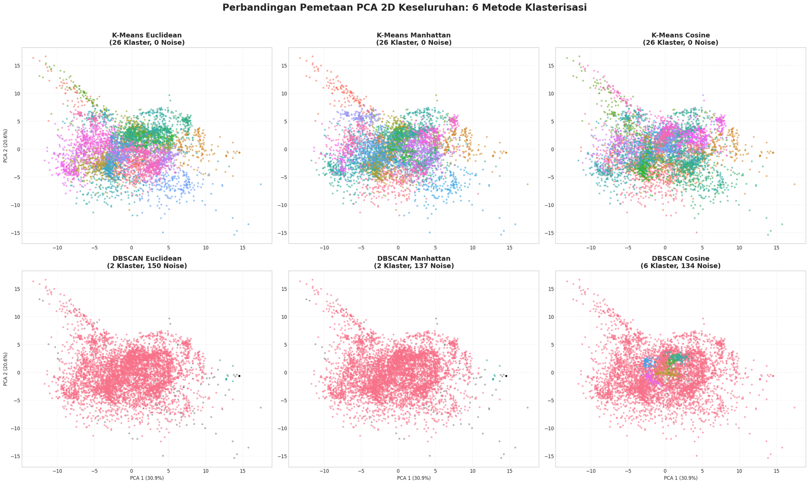
Gambar 1. Plot PCA 2D keenam model (baris atas K-Means, baris bawah DBSCAN; titik abu-abu atau hitam adalah noise).
5. Kesimpulan
- K-Means Cosine adalah model terbaik. Hanya model ini yang menghasilkan 26 klaster tanpa noise, dengan Silhouette (0,3908), DBI (1,3449), dan CH (562,78) terbaik, serta waktu proses yang wajar (1,06 detik). Cosine hanya melihat arah vektor fitur, bukan besarnya, dan itu kemungkinan yang membuat skornya lebih baik.
- DBSCAN kurang cocok untuk data ini pada pengaturan yang diuji. Hanya terbentuk 2 sampai 6 klaster, sekitar 2% titik menjadi noise, dan hasilnya tidak sesuai dengan 26 huruf.
- Keterbatasan. Silhouette terbaik hanya 0,39, jadi klaster belum memisahkan huruf dengan tegas. Penilaian dilakukan tanpa label, sehingga kecocokan klaster dengan huruf aslinya belum terukur. Selain itu, eps DBSCAN hanya dicoba satu nilai.
- Saran. Ukur kecocokan dengan label A–Z memakai ARI atau NMI, normalkan landmark terhadap posisi dan ukuran tangan, coba beberapa nilai eps dan min_samples, lalu gunakan model supervised (misalnya SVM atau neural network) untuk mengenali huruf.

